**La relajación de Corroto**

A continuación se presenta una variante a la relajación progresiva de Jacobson, que también permite alcanzar una relajación mental y corporal.

**Procedimiento**:

* 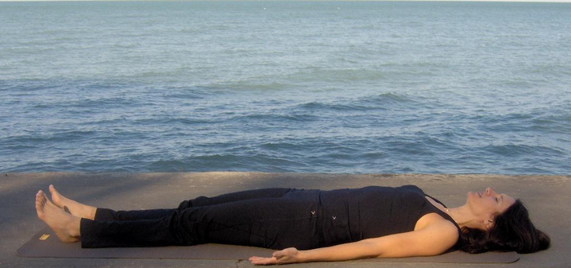Acuéstate en algún lugar cómodo.
* Suelta los músculos de tu cuerpo, empezando de abajo hacia arriba.
* Centra tu atención inicialmente en tus pies. Ténsalos y relájalos. Observa la diferencia y tómate tu tiempo.
* Haz lo mismo con las piernas. Ténsalas y relájalas.
* Realiza el mismo proceso con tu abdomen, tu espalda, tus brazos, cuello, rostro y finalmente, con tu cabeza.
* Localiza las diferencias. Tensa tus músculos y luego relájalos.
* Deja que una sensación de ligereza invada tu cuerpo.
* Toma aire despacio desde la parte baja del abdomen hasta los hombros. Siente cómo te inflas, como si fueras un globo.
* Saca el aire despacio, vacía totalmente tus pulmones de abajo hacia arriba, desde la parte baja del abdomen hasta los hombros.
* Repite el procedimiento tres veces e incorpórate poco a poco.
* Toma conciencia de las sensaciones experimentadas.
* Repite este proceso durante tres veces por la mañana y por la noche. Úsalo cuando atravieses momentos de alto estrés o preocupación.

Al realizar este ejercicio, fisiológicamente eliminas toxinas acumuladas en tu organismo y el aire de los pulmones se renueva. El sueño nocturno será más reparador, iniciarás el día de forma más activa y positiva, y tomarás conciencia de elección y decisión en tu vida.

***Fuente***:

Corroto, M. (2013). *Cuaderno para trabajar tu timidez*. Argentina: Ediciones Obelisco.

***Nota***: este recurso es para profundizar tu aprendizaje. No es necesario que lo envíes. No cuenta con valor numérico.